lab07.md 25.04.2021

Отчёт о выполнении лабораторной работы №7 Поиск файлов. Перенаправление ввода-вывода. Просмотр запущенных процессов



***Российский Университет Дружбы Народов***

***Факульткт Физико-Математических и Естественных Наук***

***Дисциплина:*** *Операционные системы*

***Работу выполняла:*** *Живцова Анна*

*1032201673*

*НКНбд-01-20*

***Москва. Дисплейный класс РУДН. 2021г.***

Цель работы

Ознакомление с инструментами поиска файлов и фильтрации текстовых дан- ных. Приобретение практических навыков: по управлению процессами (и задания- ми), по проверке использования диска и обслуживанию файловых систем.

Задание

1. Осуществите вход в систему, используя соответствующее имя пользователя.
2. Запишите в файл file.txt названия файлов, содержащихся в каталоге /etc. Допишите в этот же файл названия файлов, содержащихся в вашем домашнем каталоге.
3. Выведите имена всех файлов из file.txt, имеющих расширение .conf, после чего запишите их в новый текстовой файл conf.txt.
4. Определите, какие файлы в вашем домашнем каталоге имеют имена, начинав- шиеся с символа c? Предложите несколько вариантов, как это сделать.
5. Выведите на экран (по странично) имена файлов из каталога /etc, начинающи- еся с символа h.
6. Запустите в фоновом режиме процесс, который будет записывать в файл ~/logfile файлы, имена которых начинаются с log.
7. Удалите файл ~/logfile.
8. Запустите из консоли в фоновом режиме редактор gedit.
9. Определите идентификатор процесса gedit, используя команду ps, конвейер и фильтр grep. Можно ли определить этот идентификатор более простым спосо- бом?
10. Прочтите справку (man) команды kill, после чего используйте её для заверше- ния процесса gedit.
11. Выполните команды df и du, предварительно получив более подробную инфор- мацию об этих командах, с помощью команды man.
12. Воспользовавшись справкой команды find, выведите имена всех директорий, имеющихся в вашем домашнем каталоге.

Выполнение работы

1 / 7

lab07.md 25.04.2021

1. Записала в файл file.txt названия файлов, содержащихся в каталоге /etс и названия файлов, содержащихся в домашнем каталоге.
2. Вывела имена всех файлов из file.txt, имеющих расширение .conf, и записала их в новый текстовой файл conf.txt.

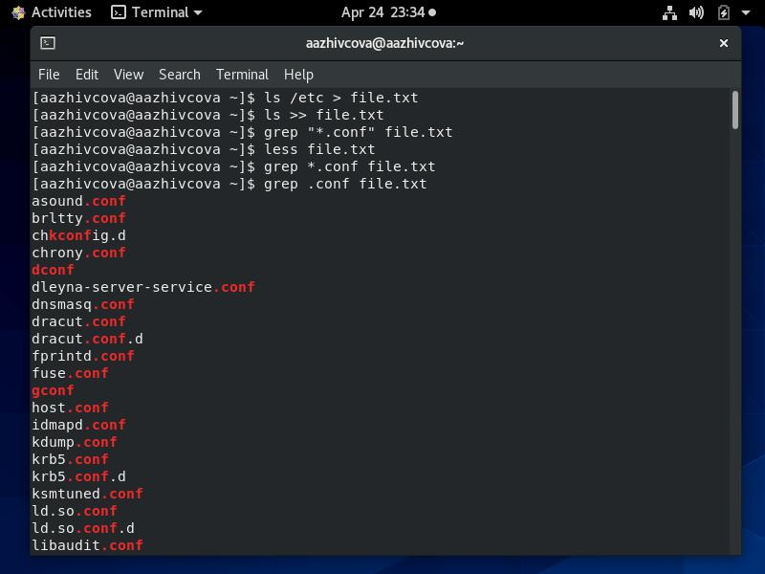

1. Определила, какие файлы в вашем домашнем каталоге имеют имена, начинавшиеся с символа с. 1 способ find 2 способ ls в файл и grep.

2 / 7

lab07.md 25.04.2021

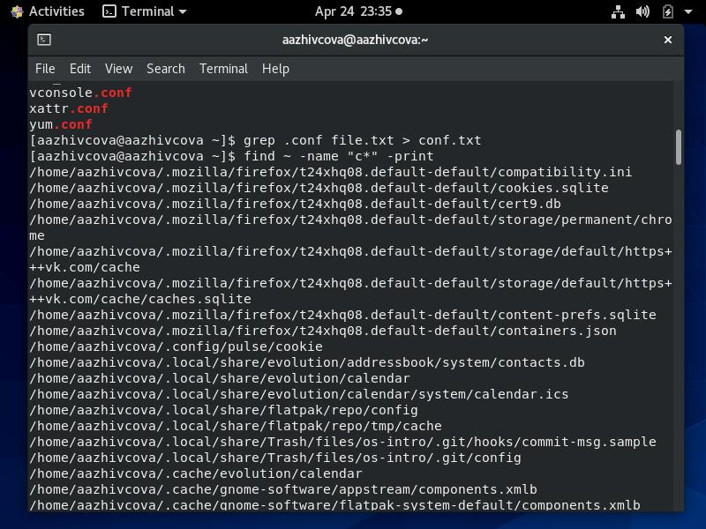

1. Вывела на экран (по странично) имена файлов из каталога /etc, начинающиеся с символа h.

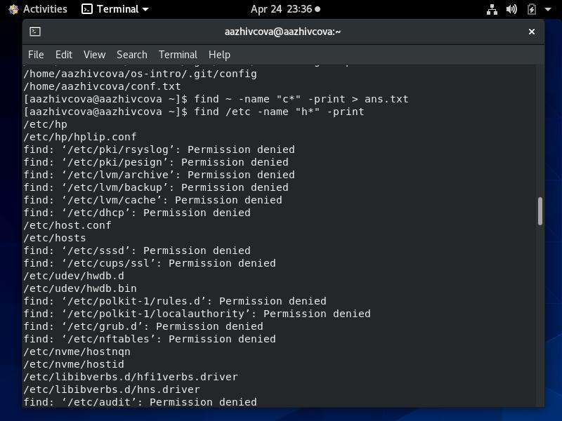

3 / 7

lab07.md 25.04.2021

1. Запустила в фоновом режиме процесс, который будет записывать в файл ~/logfile файлы, имена которых начинаются с log.
2. Удалила файл ~/logfile.
3. Запустила из консоли в фоновом режиме редактор gedit.
4. Определила идентификатор процесса gedit, используя команду ps, конвейер и фильтр grep

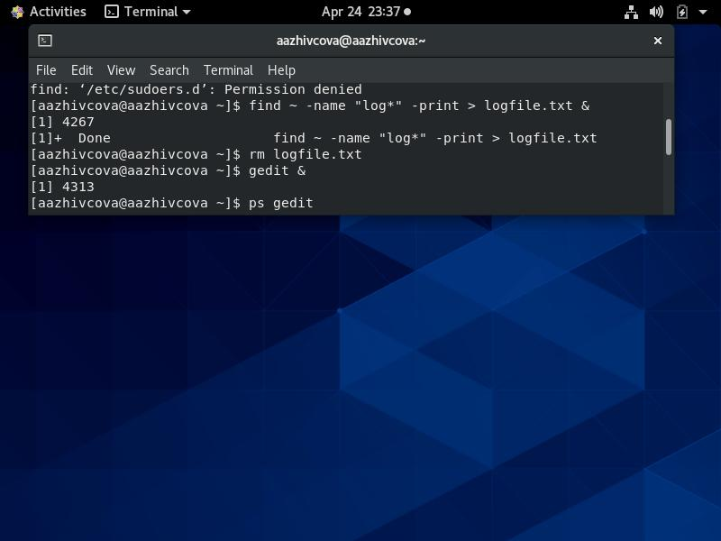

4 / 7

lab07.md 25.04.2021

1. Прочитала справку (man) команды kill, после чего используйте её для завершения процесса gedit.

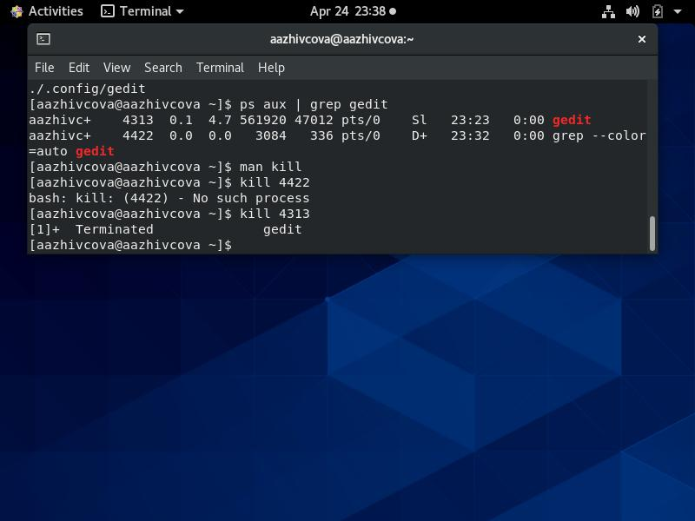

1. Выполнила команды df и du, предварительно получив более подробную информацию об этих командах, с помощью команды man.

5 / 7

lab07.md 25.04.2021

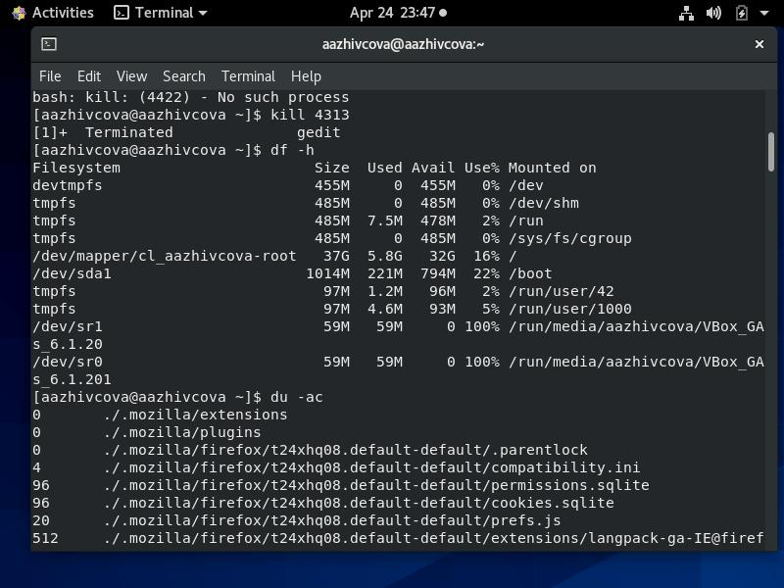

1. Воспользовавшись справкой команды find, вывела имена всех директорий, имеющихся в домашнем каталоге.

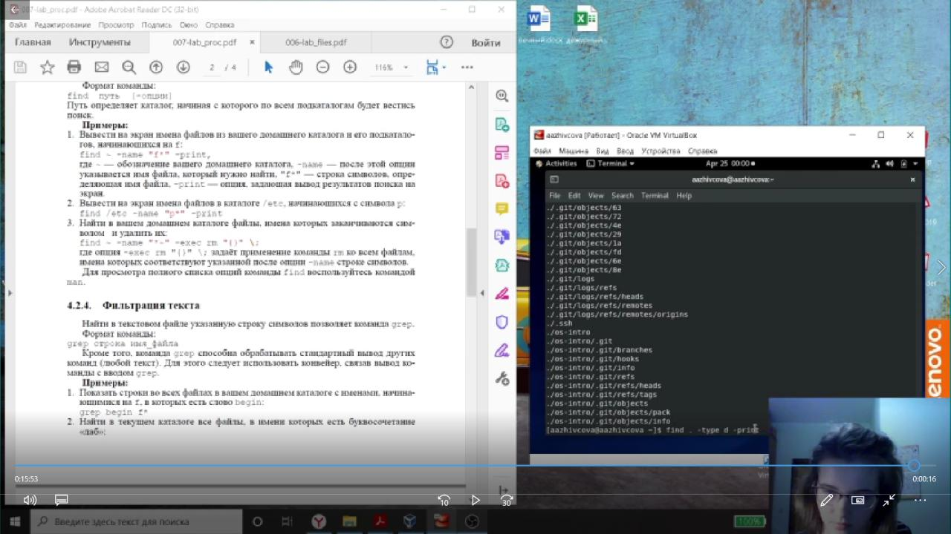

Вывод

Ознакомилась с инструментами поиска файлов и фильтрации текстовых данных. Приобрела практические навыки по управлению процессами (и заданиями), по проверке использования диска и обслуживанию файловых систем.



6 / 7

|  |  |
| --- | --- |
| lab07.md | 25.04.2021 |

7 / 7